浙江万里学院实验报告
成绩：
教师： 柴本成

课程名称： 数据结构与算法
实验名称： 实验8 图的遍历
专业班级： 姓名： 学号： 实验日期：

一、实验目的
（1）熟练掌握图的2种建图方法；
（2）掌握图的深度优先遍历和广度优先遍历等2种方法。
（3）综合应用图解决一些实际问题。

二、实验内容

请按要求完成以下题目：

参照课堂练习代码，实现图的邻接表存储并用邻接表实现图的遍历。
- 补全所有代码，包括（邻接表输出、图的度数计算（有向图还需要计算入度和出度））
- 实现图的深度优先遍历（DFS）和广度优先遍历（BFS）（包括单点出发以及搜索所有点）
- 至少构造4组样例（无向图、有向图、有向带权图、有向非连通图），画出对应的图（纸上画出拍照或者直接word等软件绘制），手写图的dfs和bfs序列，将程序运行后的结果截图与手写结果对比。

完成以上题目的同时，特别注意养成好的代码习惯。
- 挑选部分算法，给出思路分析（适当增加一些图例分析），可以参考课件和教材；
- 参照附件的代码，给出完整代码，要求函数声明及关键代码处必须有注释.。

from collections import deque

class Vertex:
def __init__(self, num):
self.id = num
self.connectedTo = {}

def addNeighbor(self, nbr, weight=0):
self.connectedTo[nbr] = weight

class Graph:
def __init__(self):
self.vertices = {}
self.numVertices = 0
self.vis = set() # 顶点访问集

def addVertex(self, key):
self.numVertices += 1
newVertex = Vertex(key)
self.vertices[key] = newVertex
return newVertex

def getVertex(self, n):
if n in self.vertices:
return self.vertices[n]
else:
return None

def __contains__(self, n):
return n in self.vertices

# 添加邻接边，f-from起点 t-to终点,cost-边权
def addEdge(self, f, t, cost=0):
if f not in self.vertices: # 起点f不存在添加起点f
nv = self.addVertex(f)
if t not in self.vertices: # 终点t不存在添加终点t
nv = self.addVertex(t)
# 顶点f的邻接表添加邻接边
self.vertices[f].addNeighbor(self.vertices[t], cost)

def getVertices(self):
return list(self.vertices.keys())

# 输出邻接表
def print(self):
for i in self.vertices.keys():
v = self.vertices[i] # 邻接点
print(v.id, end="")
for j in v.connectedTo.keys():
print("->", j.id, end="")
print()

# 计算图的度数（有向图还需要计算入度和出度）
def calculateDegrees(self):
degrees = {key: {"in": 0, "out": 0} for key in self.vertices.keys()}
for v in self.vertices.values():
for nbr in v.connectedTo.keys():
degrees[v.id]["out"] += 1
degrees[nbr.id]["in"] += 1
return degrees

# 深度优先遍历，从顶点st（名称，字符串类型）出发搜到的连通分量
def dfs(self, st, d):
self.vis.add(st) # 标记当前顶点st已访问
if d > 1: # 边界条件，第1个点前没有逗号
print(",", end="")
print(st, end="") # 输出当前顶点
# 遍历st的所有邻接边
for v in self.vertices[st].connectedTo.keys():
# 当前顶点没访问过
if v.id not in self.vis:
self.dfs(v.id, d + 1) # 递归访问顶点i

# 深度优先遍历，从顶点st出发搜到的所有点
def dfsAll(self, st):
self.vis = set() # 初始化访问列表
ls = list(range(st, self.numVertices)) + list(range(0, st)) # 拼接顶点列表
for i in ls: # 遍历所有顶点
if i not in self.vis: # 如果顶点i没有访问过
self.dfs(i, 1) # 深搜顶点i出发的连通分量
print()

# 广度优先遍历，从顶点st出发搜到的连通分量
def bfs(self, st):
# 0.初始化，定义队列，顶点的访问列表
q = deque()
vis = set()
# 1.出发点入队并标记访问过
q.append(st)
vis.add(st)
# 2.只要队列非空，进入队列循环
while q:
# 2.1出队并输出当前顶点vt
vt = q.popleft()
print(vt, end=",")
# 2.2遍历邻接表
for v in self.vertices[vt].connectedTo.keys():
# vt的邻接点v只要没访问过就入队
if v.id not in vis:
q.append(v.id)
vis.add(v.id)

# 测试程序
g = Graph()
g.addEdge('v1', 'v2')
g.addEdge('v2', 'v1')
g.addEdge('v2', 'v3')
g.addEdge('v3', 'v2')
g.addEdge('v3', 'v4')
g.addEdge('v4', 'v3')
g.addEdge('v4', 'v1')
g.addEdge('v1', 'v4')
g.print()

print("深度优先遍历：", end="")
g.dfs("v1", 1)
print("\n广度优先遍历：", end="")
g.bfs("v1")

# 计算图的度数
degrees = g.calculateDegrees()
print("\n图的度数：")
for vertex, degree in degrees.items():
print(f"{vertex}: in-degree = {degree['in']}, out-degree = {degree['out']}")

- 无向图
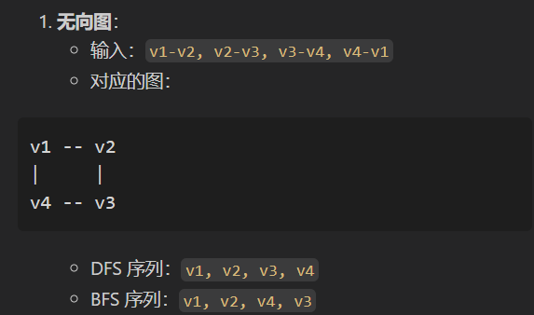

- 有向图
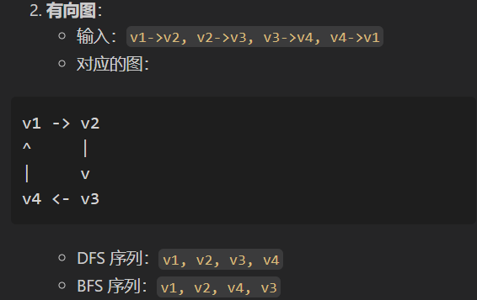
- 有向带权图
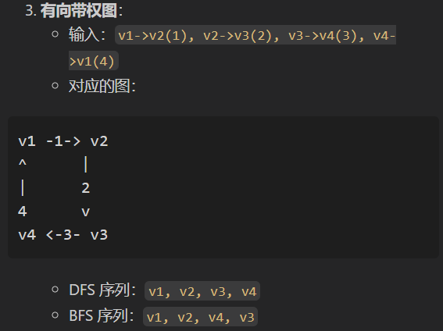
- 有向非连通图
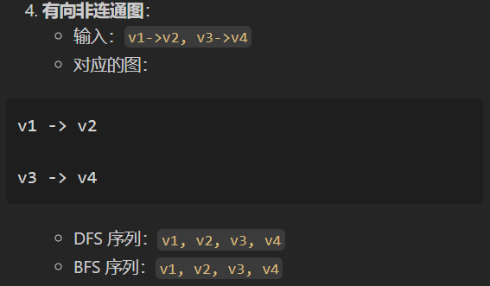

三、实验小结（不少于100字）
在本次实验中，我深入学习了图的基本概念及其在数据结构中的应用，特别是图的邻接表存储方式以及图的遍历算法。通过实现深度优先遍历（DFS）和广度优先遍历（BFS），我不仅掌握了这两种遍历方法的具体实现，还加深了对图结构的理解。
首先，我实现了图的邻接表存储，这种方法有效地节省了空间，并且便于对图的边进行动态添加和删除。在实现过程中，我定义了顶点类（Vertex）和图类（Graph），并通过添加邻接边的方法将顶点连接起来。通过输出邻接表，我能够直观地看到图的结构，帮助我理解各个顶点之间的关系。
其次，我实现了深度优先遍历和广度优先遍历。在深度优先遍历中，我使用递归的方法，从起始顶点出发，逐层深入，直到访问完所有可达的顶点。这种方法让我体会到递归的强大和灵活。而在广度优先遍历中，我使用队列来管理待访问的顶点，确保每一层的顶点都被访问完后再进入下一层。这两种遍历方法各有特点，深度优先遍历适合于寻找路径，而广度优先遍历则更适合于寻找最短路径。
在实验中，我还构造了四组不同类型的图，包括无向图、有向图、有向带权图和有向非连通图。通过手动绘制图形并与程序运行结果进行对比，我进一步巩固了对图的理解。这种实践不仅提升了我的编程能力，也让我在解决实际问题时更加得心应手。
总的来说，这次实验让我对图的存储和遍历有了更深入的认识，增强了我运用数据结构解决问题的能力。我认识到，良好的代码习惯和清晰的注释是编写高质量代码的重要保障。在今后的学习中，我将继续努力，深入探索数据结构与算法的奥秘。

参考代码：

图的邻接表存储和图的遍历
- #02邻接表建图及图的遍历
- from pythonds.graphs import Graph
- from pythonds.basic import Queue
- class Graph:
- def __init__(self):
- self.vertices = {}
- self.numVertices = 0
- self.vis = set() #顶点访问集
- def addVertex(self, key):
- self.numVertices = self.numVertices + 1
- newVertex = Vertex(key)
- self.vertices[key] = newVertex
- return newVertex
- def getVertex(self, n):
- if n in self.vertices:
- return self.vertices[n]
- else:
- return None
- def __contains__(self, n):
- return n in self.vertices
- #添加邻接边，f-from起点 t-to终点,cost-边权
- def addEdge(self, f, t, cost=0):
- if f not in self.vertices:#起点f不存在添加起点f
- nv = self.addVertex(f)
- if t not in self.vertices:#终点t不存在添加终点t
- nv = self.addVertex(t)
- #顶点f的邻接表添加邻接边
- self.vertices[f].addNeighbor(self.vertices[t], cost)
- def getVertices(self):
- return list(self.vertices.keys())
- def print(self):#输出邻接表
- for i in self.vertices.keys():
- v = self.vertices[i] #邻接点
- print(v.id,end = "")
- for j in v.connectedTo.keys():
- print("->",j.id,end = "")
- print()
- # 深度优先遍历，从顶点st（名称，字符串类型）出发搜到的连通分量
- def dfs(self, st, d):
- self.vis.add(st) # 标记当前顶点st已访问
- if d > 1: # 边界条件，第1个点前没有逗号
- print(",", end="")
- print(st, end="") # 输出当前顶点
- # 遍历st的所有邻接边
- for v in self.vertices[st].connectedTo.keys():
- # 当前顶点没访问过
- if v.id not in self.vis:
- self.dfs(v.id, d + 1) # 递归访问顶点i
- '''''
- # 深度优先遍历，从顶点st（下标）出发搜到的所有点
- def dfsAll(self, st):
- self.vis = [False] * n # 初始化访问列表
- ls = list(range(st, n)) + list(range(0, st)) # 拼接顶点列表
- for i in ls: # 遍历所有顶点
- if not self.vis[i]: # 如果顶点i没有访问过
- self.dfs(i, 1) # 深搜顶点i出发的连通分量
- print()
- '''
- #广度优先遍历，从顶点st出发搜到的连通分量
- def bfs(self, st):
- # 0.初始化，定义队列，顶点的访问列表
- q = Queue()
- vis = set()
- # 1.出发点入队并标记访问过
- q.enqueue(st)
- vis.add(st)
- # 2.只要队列非空，进入队列循环
- while not q.isEmpty():
- # 2.1出队并输出当前顶点vt
- vt = q.dequeue()
- print(vt, end=",")
- # 2.2遍历邻接表
- for v in self.vertices[vt].connectedTo.keys():
- # vt的邻接点v只要没访问过就入队
- if v.id not in vis:
- q.enqueue(v.id)
- vis.add(v.id)

- class Vertex:
- def __init__(self, num):
- self.id = num
- self.connectedTo = {}
- def addNeighbor(self, nbr, weight=0):
- self.connectedTo[nbr] = weight

- g = Graph()
- g.addEdge('v1','v2')
- g.addEdge('v2','v1')
- g.addEdge('v2','v3')
- g.addEdge('v3','v2')
- g.addEdge('v3','v4')
- g.addEdge('v4','v3')
- g.addEdge('v4','v1')
- g.addEdge('v1','v4')
- g.print()
- g.dfs("v1",1)
- print("广度优先遍历：")
- g.bfs("v1")

